忘れ物（4月4日/23日目）

全体としては、足の捻挫のせいだけではなく、とても歩きにくく疲れる行程でした。アップダウンを繰り返しながらひたすら歩き、足摺岬に着いてからは、道に迷いながらようやく宿に着くという30キロメートルを超える道のりでした。三日ぶりで38番札所金剛福寺1霊場を巡拝します。

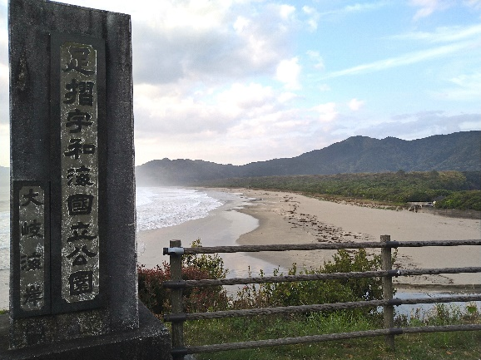
遍路宿の女将さんに「お気をつけて～・・・！」との声が小さくなるまで大きく手を振って見送られ、歩き出しました。遍路宿を出て直ぐに大岐浜の砂浜を2キロメートルも歩きます。砂浜では砂に足を取られ、砂浜を避けて砂地の草地を歩くと、草に隠れたつたに足が引っかかり何度も転んでしまいました。この為、早い段階で捻挫した左足の痛みが出てしまいました。次に待っていたのは、海岸からロープを頼りに崖を登る道です。潮が満ちていたので、海水に浸かりながら崖にへばりつき、 砂浜を歩く遍路道
わずかな窪地に足を掛けて登ります。

この道は、歩きお遍路で唯一の砂浜を歩く遍路道とのことです。「唯一の遍路道」と知れば、足が痛いなど言っていられないと、果敢に取り組んだのですが、この無謀な選択は、後半の時間に足を引きずる結果となりました。結果は予見できているのにやってしまうという、学習しない私です。その後も、「なぎさ遍路道」と名前の付いた海岸線を歩くのですが、名前に似合わず、漂着物と石だらけの海岸線を歩く遍路道でした。

ここ一帯は「あしずり遍路道」と名付けられ、山道や海辺の道そして砂浜を歩く道まであり、とても変化に富んでいますが、その変化を楽しむ余裕はなく正直疲れる遍路道です。

途中から、60代なかばの方と一緒になり、歩くスピードや休みを取るタイミングが同じだったりして、特に示し合わせたわけではないのですが、結果的に一緒に歩きました。とても話し好きの方で、何度か経験しているようで、様々な経験談を聞かせて頂きました。お話ししている中で、実家は宮城県だと言うのです。私は仙台から来たというと、なんと古川（現在の大崎市）だというのです。更に、古川のどちらですかと聞くと「田尻」と！私の友人旧田尻町生まれのわらしべ長者と同じではありませんか。四国に来て田尻出身の方と出会うとはもうビックリです。おまけに「昼食」までお接待して頂きました。

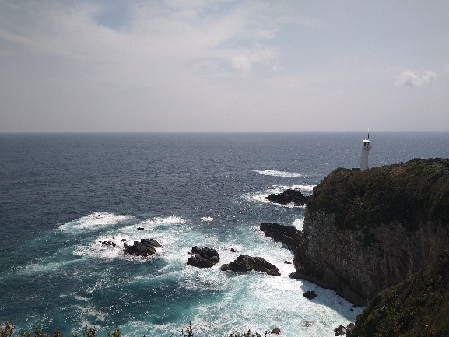
足摺岬展望台へは一人で向かいました。南国を感じる木々の中を通って、それを抜けると水平線が緩やかに湾曲してみえる太平洋です。吹き上げる潮風が何とも心地よいです。弘法大師がこれを見たら何と言ったのでしょうか。きっと「コレダガラヤメラレネノッシャ」（難行苦行の修行であっても、このようなご褒美を頂けるのだから、修行をしっかり続けなさい。：仙台版現代語訳）と言ったに違いありません。弘法大師は筆を選ばなかったと聞きます。それからすれば、当然、言葉も選ばなかったと思います。なので、同じ太平洋を母なる海として慕う東北の人々と関わった東北巡礼の時を 足摺岬の灯台
思い出し、私たちに馴染みのある方言が、つい口から出たのではないかと思うのです。

足摺岬展望台から38番札所蹉鉈山補鉈洛院金剛福寺（こんごうふくじ）に向かおうとしていたときに、汗を拭こうとポケットに手を入れたら嫌な触感！あるはずのない昨夜の遍路宿の鍵でした。あ〜やってしまった〜！でした。どうしょう、戻るのには長すぎるし等々と考えながらお寺に向かっていると、駐車場に差し掛かり、ツーリングしている若いライダーを見かけました。もしかしたら頼めるかもと思い、これからの行き先を聞いたら、昨夜の宿の方向に向かう計画でした。事情を話しダメ元て鍵の返還を頼んだところ、即答で引受けて貰えました。九死に一生を得るとはこのことで、最高のおせったいを頂きました。ほんとうに助かりました、有り難うございました。
行程等基本データ（4月4日23日目）
・巡拝寺院：1寺巡拝（38番札所）
・天気：午前 晴／午後 晴
・歩いた時間：9時間00分／日（6時50宿発～15時50分着）
・歩いた距離：31.5㎞（平均速度：2.8㎞/h）
・通過市町村：1市 （土佐清水市）
・高低差：116ｍ（4ｍ↔120ｍ）
・消費カロリー：3,983 kcal

